http://elbassair.net/
المستوى : السنة الأولى ابـتدائي

اختـبار شهرجانفي في اللغة العربية

ـلـَ
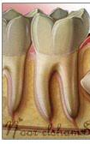
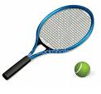
التمرين الأول : أكـــتــب الـحَــرْف الـنّـاقـص: س أو ب أو

عَـ . ـمًِمــضــرَ.ِضــــرْ.

التمــرين الثــاني : أرْ بــــط .

- الـشَّـاي لــذيــذة ْ - مُــــــــنى جــائــع

- الـــقَــهْـوَة لـــذيــذ - رضـــا جَـــائــعة

التـمـرين الثـالث : أًرَتـــبُ الحُــرُوف كُـل بـطـاقَـة لأقْــرأ الكَـلـمات.

ر هـ ة ز ة كـ ر ـة طـ بـ

....................................................... .................................................. ...............................................

التـمـرين الرابـع : أرتــــبً البــطاقـات .

رضَــــــا الــدّرَاجـــة ســــــقـــط مــــــن

- ..............................................................................................................................................................................................................

ـ إمــــــلاء :
ـ ...........................................................................................................................................................................................................................................

